THE SCHRAM ACADEMY
CHENNAI

WORKSHEET (2020-21)
NAME: ………………………………… | DATE:
CLASS & SECTION: III | SUBJECT: TAMIL

பின்வரும் படத்தைப் பார்த்து சரியான சொற்களை நிரப்புக :
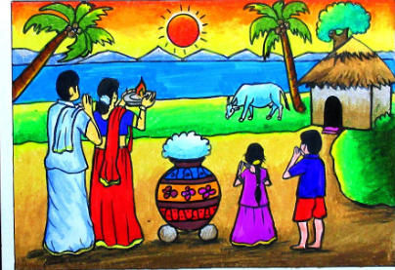S

( மகிழ்ச்சி , குடும்பம் , சூரியன் , உழவர் , வயல் , மண் பானை , பண்டிகை , புல்வெளி , குடிசை வீடு ,தென்னை மரம் )

1. Sun _______________________ 2. Field ___________________

3. Family ______________________ 4. Happy __________________

5. Farmer _______________________ 6. Festival _________________

7. Coconut tree __________________ 8 Hut ___________________

9. Clay pot ____________________ 10. Lawn ___________________

